101系列
电热鼓风干燥箱
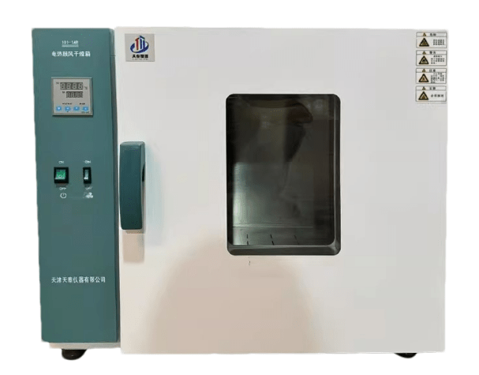
 产品概述
101型电热鼓风干燥箱本厂生产最高温度300℃规格，可供各种试品置入使用。它适用于烘焙、干燥、热处理及其他加热。本设备的工作温度可由室温升至最高温度止。在此范围内，可根据工作的需要任意选定工作温度，选定后靠箱内自动控制系统使温度恒定在所规定的范围内。
温度控制系统采用 DFA-711 新型温度控制器，传感器采用 PT100 探头，具有控温精度灵敏度高，工作稳定等优点，仪表具有定时功能，可根据试件的养护要求设定养护时间。另该机还增加了超温报警功能，当温度超过报警预设温度，仪表发出报警并断开加热以防温度过高造成火灾损毁设备，当温度低于报警下限时，加热系统自动回复供电，确保箱内保持设定的温度以保护试件。箱内装有电动鼓风，促成箱内热空气机械对流、温度均匀。本设备结构精密，控温灵敏、准确、操作简便，适合工厂和科研单位使用。

结构、外型尺寸及接线示意图：
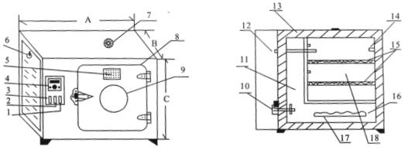
1）电源开关(2)鼓风开关(3)加热开关（4）控温仪（5）名牌（6）侧门（7）排气阀（8）箱门（9）观察窗（10）鼓风电机（11）风道（12）温度传感器（13）保温层（14）隔板支架（15）试品搁板（16）加热器（17）散热板（18）工作室
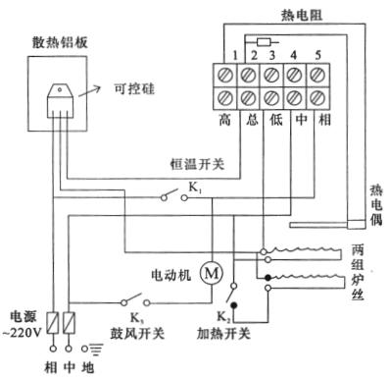

产品参数
型号 |  | 101-1 | 101-2 | 101-3 | 101-4
电源电压 |  | AC220V  16A2P空开 |  |  | AC380V 32A4P空开
控温范围 |  | 室温+5~300℃
温度波动度 |  | ±0.1℃
温度分辨率 |  | 0.1℃
温度均匀度 |  | ±3%(测试点为100℃)
输入功率 |  | 1.5KW | 2.0KW | 3.0KW | 6.0KW
工作室尺寸  （mm） |  | 350*450*450 | 450*550*550 | 500*600*750 | 800*800*1000
包装尺寸  （mm） |  | 800*600*800 | 910*710*900 | 920*700*1040 | 1120*1060*1300
外形尺寸  （mm） | 长 | 695 | 790 | 990 | 1010
外形尺寸  （mm） | 宽 | 490 | 580 | 640 | 1210
外形尺寸  （mm） | 高 | 810 | 880 | 960 | 1330
总重 |  | 34Kg | 45Kg | 68Kg | 174Kg
内胆材料 |  | 镀锌板 | 镀锌板 | 镀锌板 | 镀锌板
销售价 |  | 1800 | 2400 | 2800 | 6800

